بنام خدا
خطرات استفاده بیش از حد سموم کشاورزی
نویسنده:احسان صلاحی(کارشناسی ارشد گیاهپزشکی)

مقدمه:
سالها در ایران، برای حفظ تولیدات كشاورزي از گزند آفات،بیماری ها و علف های هرز هزاران تن از انواع سموم شيميایي در محصولات مختلف مورد استفاده قرار گرفته است.همچنین تحقيقات وسيعي نيز براي ترويج سموم شيميایي طراحي و به اجرا در آمده است. نگاهی به طرحهای تحقیقاتی در چند دهه اخیر نشان میدهد که بخش عمدهای از آنها به آزمایش انواع سموم شیمیایی در محصولات مختلف و کارآیی آنها در مهار آفات، بیماریها و علفهای هرز اختصاص داشته است. توليدكنندگان نیز به روشهای مختلف تشویق به استفاده از آفتکشهای شیمیایی برای حفظ محصولاتشان شدهاند. در نتیجه کشاورزان ناخودآگاه از ترس خطر خسارت آفات، بیماری ها و علف های هرز مصرف انواع سموم شیمیایی را در برنامههای تولید خود لحاظ کردهاند.
در انتخاب کشاورزان نمونه نیز مصرف سموم شیمیایی به عنوان یک امتیاز در نظر گرفته شده است و چنین القا شده است كه اگر محصول سالم ميخواهند باید سم مصرف كنند!
در ایران از 16 میلیون هکتار زمین قابل کشاورزی، در حدود 7/12 میلیون هکتار از آن سالانه تحت پوشش محصولات زراعی و باغی است که از این مقدار حدود 11 میلیون هکتار گیاهان زراعی و 7/1 میلیون هکتار درختان میوه و مابقی در آیش قرار دارد. در حدود808000 هکتار از این اراضی هیچگونه سم شیمیایی مصرف نمیشود که از این مقدار حدود 254134 هکتار آن محصولات باغی و 554478 هکتار آن محصولات زراعی است. مصرف سالانه سموم شیمیایی کشور، حدود 27 هزار تن از مجاری قانونی است. در مورد مقدار سمومی که به طور غیر قانونی وارد کشور میشود، نمیتوان تخمینی زد.
بازار سياه اين مواد شيميایي خطرناك همچنان داغ است. كشاورزان به دنبال سموم قويتر ميگردند و اين مواد تنها در اين گونه بازارها يافت ميشوند. هدف كاملاً مشخص است! سم خوب ميخواهند يعني بسيار كشنده! در اين جاست كه سموم بسيار خطرناك تحت نامهاي مجاز به كشاورزان فروخته ميشوند. میرکی (1385)، مشاور وزير و مديركل دفتر محيط زيست و توسعه پايدار، اعلام کرد: "به رغم اين كه از 25 سال گذشته هر گونه استفاده از سموم همراه با آلايندههاي پايدار در كشور ممنوع شده است، اما همچنان مصرف و عوارض ناشي از اين سموم در اراضي كشاورزي مشاهده ميشود" و در ادامه اضافه ميكند كه اين امر نشان دهنده ضعف در كنترل و نظارت بر واردات سموم و قاچاق آنها است.
بررسيهاي آقای کاستنر و همکاران (2005)، محققین شبکه پایش آفتکشها (PAN)، نشان داده است كه در آمريكا، حداقل 12 نوع سم، از گرد و غبار روي لوازم خانگي بخصوص تلويزيون قابل شناسایی است که بیشتر آنها سرطان زا بودهاند. بنابراین محلهای مسکونی ما نیز میتواند مشابه اين وضعيت باشد. وقتي حشرهاي را در حال دست و پا زدن ميبينيم، ناشي از اثر سم روي دستگاه عصبي آن است. لذا اين سم، در سيستم عصبي ما هم نیز اثرگذار است. از آنجایی که نظارتي بر عملكرد اين افراد و يا شركتها نيست، حداقل بهتر است شهروندان نسبت به تصميم خود در مورد مصرف این مواد خطرناک آگاه شوند.
سالانه حدود 39 ميليون نفر از مردم جهان در اثر سموم شيميایي آفتكش مسموم ميشوند، در حالي كه، سازمان بهداشت جهاني آمار مسموميتها را حدود سه ميليون نفر و مرگ و مير ناشي از آنرا 220 هزار نفر اعلام كرده است (شبکه پایش آفتکشها، 2006). آمار ديگري نشان ميدهد كه تعداد مسمومين 25 ميليون نفر و تعداد موارد منتهي به مرگ فقط شامل مواردی است که به مراكز بهداشت براي معالجه مراجعه کردهاند. به یقین میتوان گفت همهی مسمومين به مراكز بهداشت مراجعه نميكنند. بررسيها نشان داده است كه 95 درصد از افرادي كه به نحوي مسموم ميشوند، سموم را بر اساس توصيههاي روي برچسب بكار ميگيرند و از مراجعه به مراكز بهداشتي خودداري ميكنند (همان منبع).
بسياري از هم استانی های محترم براي نابودي چند عدد شته كه در روي درختچههای رز باغچه یا درختان منازلشان ظاهر ميشوند، به فروشندگان سموم مراجعه ميكنند. حاصل اين مراجعات هميشه در دست گرفتن يك قوطي يا شيشه سم است كه ماهيت و اثرات آن برايشان مشخص نيست. اين ظروف كوچك معمولاً فاقد هر گونه اطلاعات كافي براي مصرفكنندگان است. اضافه اين مواد شيميایي در گوشه و كنار منازل، انبارها و حياط بدون رعايت اصول ايمني نگهداري ميشود و يا پس از مدتي بدور انداخته ميشوند.
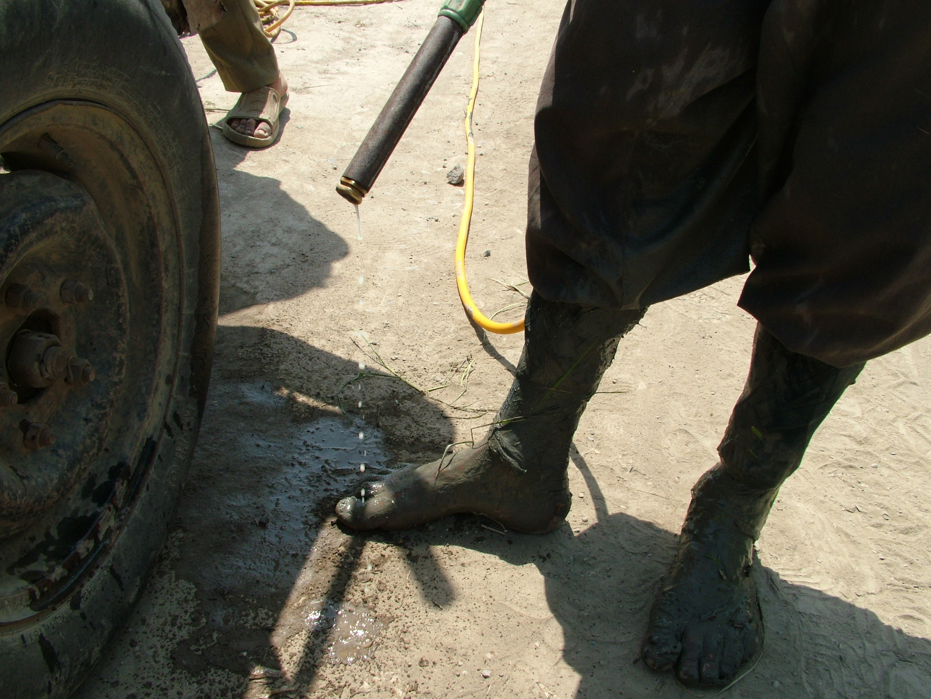
در بيله سوار استان اردبيل، دختر بچهاي پاكت محتوي سم د.د.ت را به خيال اينكه آرد است، در خميری كه براي يك ميهماني در حال تهيه بود، ريخت و 4 نفر از اعضاي خانواده پس از مصرف آن در ساعت نخست جان باختند و بقيه راهي بيمارستان شدند. از وضعیت سایرین اطلاعی بدست نیامد ( همشهري، شماره 2187).
ريختن سم از محلولپاش روي پاي برهنه
طبق آیین نامه سازمان حفظ نباتات که در سال 1346 تدوین شده است، وزارت بهداشت موظف به نظارت بر باقیمانده سموم در محصولاتی است که وارد میادین میوه و تره بار میشوند و در صورت آلودگی به سموم شیمیایی باید از توزیع آنها ممانعت به عمل آورد. در حالی که هیچگاه این نظارت عملی نشده است. بررسيها نشان ميدهد عليرغم تصويب برنامهی ملي كاهش مصرف سموم و استفاده بهينه از كودهاي شيميایي كه در سال 1374 به اجرا درآمد، خريد سموم شيميایي افزايش داشته است. شايد براي اجراي كنترل بيولوژيك به عنوان مهمترين شيوهی جايگزين روشهاي خطرناك شيميایي، آموزش کارشناسان یک ضرورت بوده که متاسفانه انجام نشده است. به عبارت دیگر هر رویکردی نیازمند نیروی انسانی مناسب با آن رویکرد است. در حالی که روش کنترل بیولوژیک را بعضا همان کارشناسانی انجام دادهاند که سالها با شیوه شیمیایی کار کرده بودند. چرا که عليرغم تحقيقات وسيع در زمينه كنترل بيولوژيك در كشور، بخصوص در روش اشباعی، کاربرد آن بیشتر شبیه روش شيميایي (پاشیدن) بوده و کمتر منطبق بر اصول اکولوژیک به کارگیری عوامل بیولوژیک زنده بوده است. طبيعي است كه هر شيوهاي نيازمند آموزش و ايجاد ظرفيت لازم و متناسب با آن شيوه است.
در یکی از برنامههای ارزیابی اثر بخشی کنترل بیولوژیک در کشور، مشخص شد که ازحدود 100 نفر جمعیت روستای چوکلا (مازندران)، 16 نفر مبتلا به سرطان و بیماریهای صعبالعلاج بودند که شاید بی ربط به مواد شیمیایی آفتکش نباشد (شیرازی و همکاران، 1383).

سموم شيميایي مصرفی شامل 240 نوع حشرهكش، كنهكش، قارچ كش، علفكش و ساير زیستکشها است که در 11953696 هکتار مصرف میشود. به عبارت ديگر در هر هكتار حدود 2250 گرم سم مصرف میشود.
سازندگان مواد شیمیایی ، گاهي اوقات با كشاورزان خرده پا ارتباط برقرار ميكنند. آنها با تبليغ در مورد برداشت محصول خوب و نابودي آفات،بیماری ها و علف های هرز كشاورزان را متقاعد ميكنند كه سموم اكسيري معجزهگر هستند. بدين طريق فروشندگان سموم، قلب و فكر كشاورزان را به تسلط خود در ميآورند. ”با بروز مقاومت درعوامل پاتوژنیک نسبت به سموم، كشاورزان مقدار بيشتري از آنها را مصرف ميكنند و به منظور حفظ محصول مجبور به استفاده از سموم شيميایي قويتر ميشوند. كشاورزان از اين طريق، هر روز به سموم وابستهتر ميگردند و مسئلهی آفتكشها به يك دور باطل بدل ميشود“.
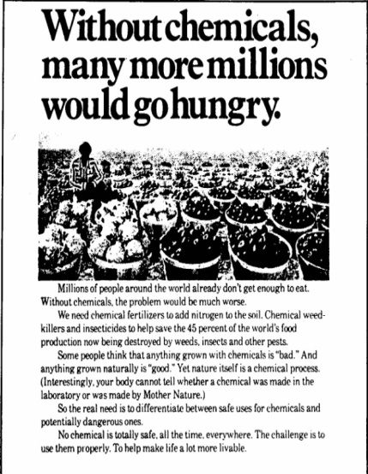
اين نمونهاي از یک اعلامیه تبليغاتی شركت هاي توليد كننده مواد شيميایي است. در عنوان اين اعلاميه آورده شده است كه ”بدون مواد شيميایي، ميليون ها نفر گرسنه میمانند“. در زير اين اطلاعيه اشاره شده است كه:
”ميليون ها نفر از مردم جهان دسترسي به غذاي كافي ندارند. بدون مواد شيميایي، اين مشكل افزايش خواهد يافت. ما نيازمند مواد شيميایي براي افزایش ازت در خاك هستيم. علفكشهاي شيميایي و حشرهكشها به ما كمك ميكنند تا 45% محصولی را كه در حال حاضر توسط علفهاي هرز، حشرات و ساير آفات از بين مي روند، حفظ كنيم. برخي از مردم فكر ميكنند كه هر محصولي كه با مواد شيميایي توليد شود، بد است و هرچه كه بدون مواد شيميایي توليد شود خوب است. اما طبيعت خود يك فرآيند شيميایي است. مسئله اختلاف بين استفاده صحيح از آفتكشهاي شيميایي و توان خطرآفرين بالقوه در آنها است. ماده شيميایي بي خطر وجود ندارد. آنچه اهميت دارد، استفاده درست از آنها میباشد".

تاثیرات سموم کشاورزی روی انسان
تا دیروز زندگی بشر مملو از ترس از بلایایی جهان گستر چون وبا، حصبه ، تیفوس و طاعون بود ، اکنون خوشبختانه این بیماریهای مهلک که روزی همه جاگیر بودند با پیشرفت دانش پزشکی و رعایت اصول بهداشتی دیگر موجب نگرانی نیستند،امروزمانگران صدمات متفاوتی هستیم که در محیط زیست ما در کمین نشسته‌اند صدماتی که محصول پیدایش و تکوین شیوه زندگی جدید خود بشر هستند، نمونه‌اش پیدایش همین سموم کشاورزی قوی است.درست است که هدف از کاربرد سموم شیمیائی نابودی حشره آفت یا کنترل بیماری گیاهی است ولی می‌توان گفت که این همه سموم خطرناک که در حال حاضر مصرف می شوند تنها آفت کش نیستند بلکه زندگی کش و زیست کش هستند. فاکتور مهم در مسمومیت مزمن سموم دارابودن تجمع طولانی مدت در بدن است و این تجمع مواد سمی در بدن در تمامی افراد به واسطه تماس مستقیم وحتی بطور غیرمستقیم از طریق غذا ، تنفس یا جذب پوستی به چشم می‌خورد. واقعیت این است که تقریباً 90 درصد کلیه قارچ‌کشهای مورد مصرف در کشاورزی در مدلهای حیوانی سرطانزا می‌باشند هنوز این مسئله بزرگ توجه عمومی را بخود جلب نکرده است ،یک بررسی روی یازده نوع از قارچ‌کشها نشان داده است که هرچند این موادتنها10 درصد از موادشیمیائی مورد استفاده به عنوان آفت کش را در سال تشکیل می دهند ولی در کل عامل 60 درصد از سرطانهای شایع دستگاه گوارش هستند ،دربعضی از محصولات کشاورزی سمومی مثل کاپتان ،مانکوزب، بنومیل ، کالکسین ، تیلت ،آلتو و..... هرچندمسمومیتی که قابل دیدن باشند را دارا نیستند ولی درکل در درازمدت سرطانزا هستند وخطرات زیست محیطی زیادی دارند.
علائم عمومی وخصوصی مسمومیت های حاد و مزمن ناشی از درمعرض قرارگرفتن سموم مورد مصرف در کشاورزی
افزایش ترشحات وبزاق دهان،انقباض برونشها،اختلالات گوارشی ،اسهال،لرزش، رعشه،ضعف عضلانی ، بی قراری ،عدم تعادل ، تیرگی دید ، فقدان حافظه ،افزایش ادرار ،ضعف عمومی ،تشنج ،صدادادن گوش ،تب ، اختلال در تکلم ، بی خوابی ،سستی ،هیجان ،افسردگی ،پریشانی ،سقط جنین ،احساس سوزش پوست ،خشکیدگی دهان ولب ،تهوع ،استفراغ ، خارش ،گرفتگی عضلات ،درد در ناحیه شکم ،اختلالات ژنتیکی و جنسی وده ها عنوان علائم دیگر ودر سطح پیشرفته با انجام آزمایش های ویژه خونی مثلاً افزایش یا کاهش آنزیم های کبدی و مواد آلکالاین....
معمولاً كشاورزان براي سمپاشي، از محلولپاشهاي پشتي استفاده ميكنند. تنپوش آنها تنها یک شلوار، پيراهن و کفش معمولی است. زماني كه از سمپاشهاي قوي و ماشينهاي مهپاش استفاده ميكنند، تنها حفاظ براي جلوگيري از استنشاق ذرات سم، یک دستمال يا حوله براي پوشانيدن دهان و بيني است.استفاده از چنين تمهيداتي موجب حفاظت افراد نميشود.و این باعث بروز انواع بیماری های تنفسی در این اشخاص در دراز مدت می شود.
سخن آخر
گر چه انتظار نمیرود شاهد تحولی نظیر آنچه بعد از چاپ کتاب بهار خاموش (کارسن، 1962) روی داد باشیم، به هر حال تلاش بر این بود تا گوشهای از مشکلات ناشی از مسئله سموم شیمیایی روشنتر گردد. شاید یکی از دستاوردهای آن، تسریع در عملی ساختن برنامههای قانونی کاهش مصرف نهادههای شیمیایی در کشور مثل بند ب ماده 61 قانون برنامه چهارم توسعه باشد.
با توجه به تاریخچه کنترل بیولوژیک آفات در کشور و همچنین توان بسیار بالا برای بکار گیری روشهای سالم و همسو با محیط زیست، امید میرود که در آتیه نزدیک شاهد توسعه روشهای سالم مدیریت آفات باشیم.

